2025- Год 80-летия Победы в Великой Отечественной войне

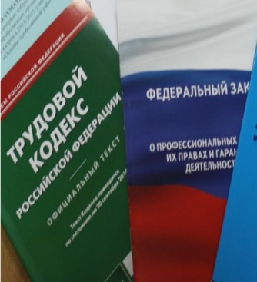  Правовая инспекция труда Профсоюза | КАЛУЖСКАЯ ОБЛАСТНАЯ ОРГАНИЗАЦИЯ  ОБЩЕРОССИЙСКОГО ПРОФСОЮЗА ОБРАЗОВАНИЯ  https://www.eseur.ru/kaluga/  Информационный листок № 43  Персональные данные и травматизм

С 1 сентября согласие на обработку персональных данных необходимо оформлять отдельно от других документов
Федеральный закон от 24 июня 2025 г. N 156-ФЗ
1 сентября 2025 г. вступят в силу июньские поправки в ч. 1 ст. 9 Закона N 152-ФЗ, которыми вводится новое требование к согласию на обработку персональных данных: такое согласие должно быть оформлено отдельно от иных информации и (или) документов, которые подтверждает и (или) подписывает субъект персональных данных.
Ожидается, что это устранит правовую неопределенность, позволяющую недобросовестным операторам персональных данных "дезориентировать" граждан в вопросах предоставления согласия на обработку их персональных данных, определения условий и целей обработки таких данных.
Взносы на травматизм: большинство работодателей перестанет подтверждать вид экономической деятельности в СФР
Информация СФР от 26 августа 2025 года. С 1 сентября для страхователей отменяется обязанность представлять в Социальный фонд данные по основному виду экономической деятельности (ОВЭД). Соответствующую информацию специалисты СФР теперь будут самостоятельно получать из государственных реестров о юрлицах и предпринимателях (ЕГРЮЛ и ЕГРИП). Сведения об ОВЭД необходимы для определения тарифа взносов на страхование работников от травматизма и профзаболеваний.
Действующий до сентября порядок предписывает компаниям ежегодно направлять в СФР документы для подтверждения вида деятельности. На основе полученных сведений отделения фонда устанавливают тариф взносов, соответствующий уровню профессионального риска у страхователя. Чем выше класс риска по основному виду деятельности, тем выше размер страхового тарифа.
Однако обновленные правила отменяют обязанность по представлению сведений не для всех. В отношении обособленных подразделений юрлиц, зарегистрированных как самостоятельные страхователи, порядок подтверждения остается прежним. Они продолжат направлять в фонд подтверждающие сведения по основному виду деятельности.
СФР напоминает, что работодатели ежемесячно уплачивают взносы на обязательное соцстрахование своих работников от несчастных случаев на производстве и профессиональных заболеваний. Размер взносов определяется исходя из страхового тарифа. Он, в свою очередь, зависит от класса профессионального риска, определенного в соответствии с ОВЭД организации или ИП.

Калужская областная организация Профсоюза работников народного образования и науки РФ

Тел.факс: 57-64-69, prokaluga40@mail.ru
Калуга, сентябрь, 2025
https://www.eseur.ru/kaluga/

